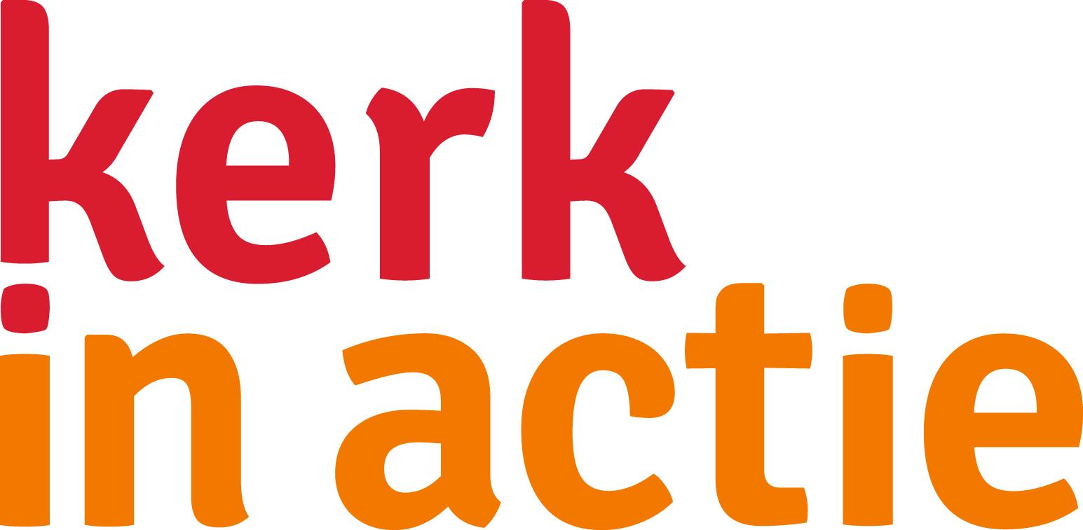
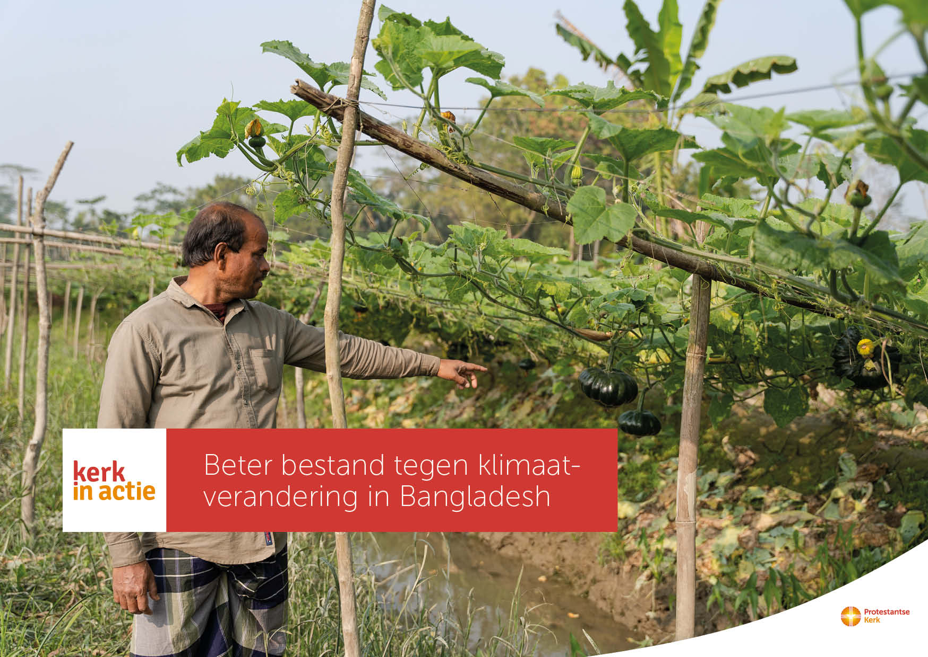

Collecte Werelddiaconaat

Beter bestand tegen klimaatverandering in Bangladesh

Collecteafkondiging
Bangladesh lijdt zwaar onder klimaatverandering. Het land kampt steeds vaker met cyclonen en overstromingen, regen valt onregelmatiger en de stijgende zeespiegel zorgt voor verzilting van landbouwgrond. Boeren hebben grote moeite om te overleven.
Kerk in Actie helpt boerengezinnen om zich aan te passen aan klimaatverandering zodat ze hun oogst en inkomen veilig kunnen stellen. Zo leren boeren hoe ze gewassen op hekwerken boven de grond, of op dijkjes kunnen verbouwen, zodat deze bij hoog water of overstromingen niet wegrotten. Of om gewassen te verbouwen op een bed van waterplanten, zodat het gewas meestijgt met opkomend water.
Ook leren dorpsgemeenschappen met waarschuwingssystemen en evacuatieplannen voorbereid te zijn op rampen.
Na de watersnoodramp in 1953 werd Nederland beschermd tegen overstromingen. In Bangladesh en veel andere landen moeten mensen zelf tegen wateroverlast vechten. Daarom collecteren we vandaag voor boeren in Bangladesh die lijden onder klimaatverandering. Van harte aanbevolen.

Kerkbladbericht

Beter bestand tegen klimaatverandering in Bangladesh
Bangladesh lijdt zwaar onder klimaatverandering. Het land kampt steeds vaker met cyclonen en overstromingen, regen valt onregelmatiger en de stijgende zeespiegel zorgt voor verzilting van landbouwgrond. Boeren hebben grote moeite om te overleven.
Kerk in Actie helpt boerengezinnen om zich aan te passen aan klimaatverandering zodat ze hun oogst en inkomen veilig kunnen stellen. Zo leren zij bijvoorbeeld om gewassen op een bamboe geraamte boven de grond te verbouwen, zodat ze bij overstromingen niet wegrotten. Ook leren dorpsgemeenschappen met waarschuwingssystemen en evacuatieplannen voorbereid te zijn op rampen.
Via het programma Werelddiaconaat steunt Kerk in Actie de boeren in Bangladesh om bestand te zijn tegen klimaatverandering. Steun dit werk via de collecte of maak je bijdrage over op NL 89 ABNA 0457 457 457 t.n.v. Kerk in Actie o.v.v. collecte Bangladesh, of doneer online. Hartelijk dank voor je gift.

Lees meer op kerkinactie.nl/klimaatbangladesh

Help je mee om deze collecte tot een succes te maken? Hartelijk dank!

